交大说说

软件需求规约

版本 1.2.1

修订历史记录

|  |  |  |  |
| --- | --- | --- | --- |
| **日期** | **版本** | **说明** | **作者** |
| 6/10/2020 | 1.0 | 创建文档 | 张淇 |
| 7/10/2020 | 1.1 | 改进文档 | 斯金泽和张淇 |
| 7/10/2020 | 1.1.1 | 改进文档 | 许正霖和周义天 |
| 7/10/2020 | 1.2 | 模块化和改进用例模型图 | 龙泓杙 |
| 12/10/2020 | 1.2.1 | 改进用例模型图 | 周义天 |
| 18/10/2020 | 1.2.2 | 用例图相关说明修正 | 龙泓杙 |

目录

1. 简介 5

1.1 目的 5

1.2 定义、首字母缩写词和缩略语 5

1.3 参考资料 5

2. 整体说明 5

3. 具体需求 7

3.1 功能 7

3.1.1 系统模块用例图 7

3.1.2 用户信息用例图 8

3.1.3 用户信息规约 8

3.1.4 论坛功能用例图 10

3.1.5 论坛功能用例规约 10

3.1.6 推荐模块用例图 11

3.1.7 推荐模块用例规约 12

3.1.8 系统详细用例图 13

3.2 易用性 13

3.2.1 用户培训时间 13

3.2.2 管理员培训时间 13

3.2.3 图形标准 14

3.2.4 子系统的可用性 14

3.2.5 系统可用性 14

3.2.6 平均故障间隔时间（MTBF） 14

3.2.7 平均修复时间（MTTR） 14

3.2.8 精确度 14

3.2.9 最高错误或缺陷率 14

3.2.10 错误或缺陷率 14

3.3 性能 14

3.3.1 事务相应时间 14

3.3.2 吞吐量 14

3.3.3 可容纳量 14

3.3.4 系统降级模式 14

3.3.5 资源利用情况 14

3.4 可支持性 15

3.4.1 编码标准 15

3.4.2 系统编程语言 15

3.4.3 访问权限 15

3.4.4 系统使用类库 15

3.5 设计约束 15

3.5.1 软件语言 15

3.5.2 开发工具 15

3.5.3 系统开发流程 15

3.5.4 兼容性约束 15

3.5.5 测试约束 15

3.6 联机用户文档和帮助系统需求 15

3.7 接口 15

3.7.1 用户界面 15

3.7.2 硬件接口 16

3.7.3 软件接口 16

3.7.4 通信接口 16

3.8 适用的标准 16

软件需求规约 (简化版)

# 简介

## 目的

本文档的目的在于提供关于交大说说web应用的需求功能的详述以及系统性能参数的说明。

## 定义、首字母缩写词和缩略语

见项目词汇表 [1].

## 参考资料

参考资料为： Course Registration System Vision,V1.0,1998,Wylie College IT，及前景文档。

# 整体说明

产品总体效果：  
 交大说说是一个以交大人为主要用户群体，提供问答交流的在线论坛平台。交大说说或将与jAccount连接以实现实名制。任何交大的本科生、研究生等相关人员都可以在交大说说上注册并根据自己的兴趣专业提出对应的问题、回答他人的问题，并且拥有专家头衔。  
 交大说说拥有管理系统，管理员可对网站上的问答进行管理，保证系统的纯洁性。  
 交大说说欲营造一个为大学生答疑解惑的平台环境，成为他们日常生活学习的好助手。

产品功能  
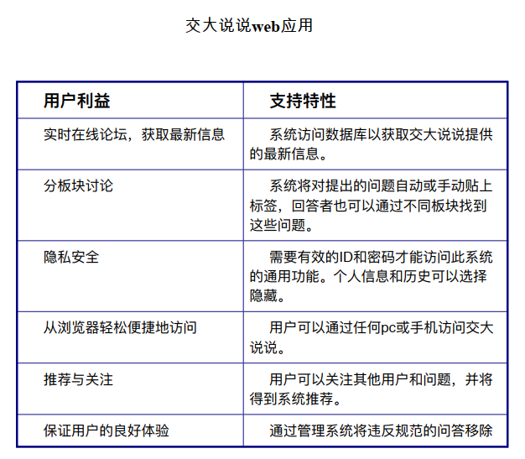

用户特征：

本应用以广大交大学生为主，向用户提供更优质的服务。

约束：  
 要求用户群具备连接至Internet的条件和基本的使用检验以及基本的安全信息防卫知识。

假设与依赖关系：  
 在开发过程中使用的诸多技术不会停止支持。  
 jaccount外部接口如上述之定义并且不会更改。

需求子集：

# 具体需求

## 功能

### 系统模块用例图

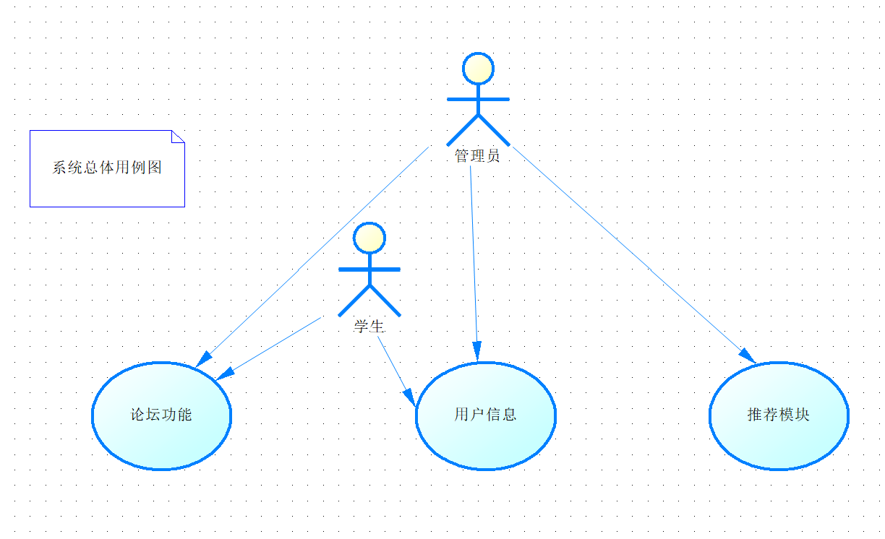  
注：共有两个Actor,分别是管理员与学生。

### 用户信息用例图

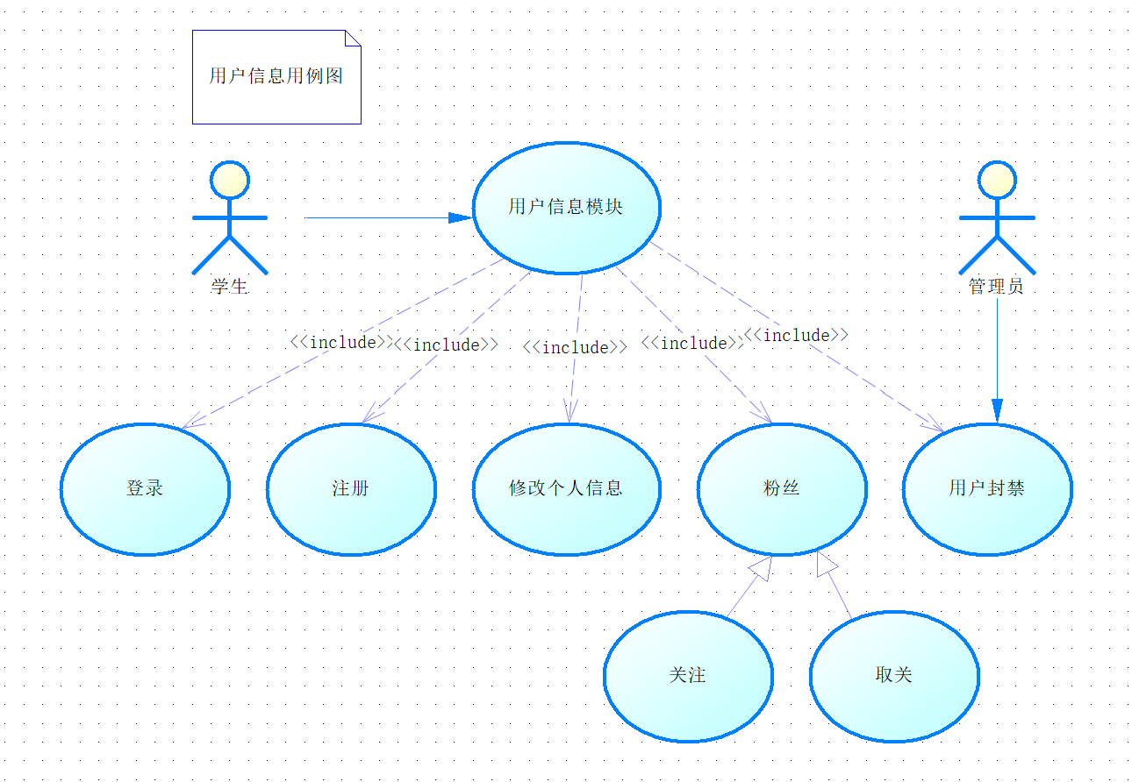

### 用户信息规约

粉丝（关注/取关）:  
基本流  
1.用户点击某个用户的主页面的关注/取消关注按钮。  
2.系统调用相关函数，检查该用户的状态和关注情况。  
3.若未关注则设置为关注，反之亦然，将结果返回并显示给用户。

注册:  
基本流  
1.用户进入注册页面，输入用户名、密码、姓名、性别、邮件地址、手机号、个人简介等，点击注册按钮。  
2.系统检查两次输入的密码的一致性，密码包含大小写英文字母和数字，用户名、邮箱地址、手机号的唯一性，各项信息的有效性，通过后将向邮箱发送认证邮件。  
3.用户查收认证邮件并在邮件中激活账户。  
4.系统收到激活邮件并创建账户。  
备选流  
1-2a退出：系统检查有不符合规范之处，提示用户注册信息错误。  
1-3a退出：用户未在规定时间内激活账户，账户将不被创建。

修改个人信息:  
基本流  
1.用户点击进入个人主页。  
2.系统将个人信息安全地传给用户。  
3.用户可以修改某些内容，如个人简介。用户将新的内容输入并确认。  
4.系统将检查新内容是否含有违禁词，若通过则确认修改。

登录:  
基本流  
1.用户在登录界面输入用户名和密码，点击登录。  
2.系统检查密码正确性。  
3.密码正确，用户可登录并跳转到交大说说主页。  
备选流  
1-3a.若密码错误，系统提醒用户密码错误。  
1a.用户也可选择绑定了的jaccount登录。

用户封禁：  
基本流  
1.系统检查疑似含有违禁词汇的用户名、个人简介等信息的账户，将表单提供给管理员。  
2.管理员将表单各项逐项分析筛查，并将确定的用户选择封禁和封禁时长。  
3.系统将用户进行封禁并向其发送封禁通知。  
4.用户在封禁期内的发帖、回答、评论等功能将被屏蔽，个人违禁的信息将显示 “内容违规已封禁”。  
5.封禁期满后，系统将自动解禁并给该用户发送解禁推送。

### 论坛功能用例图

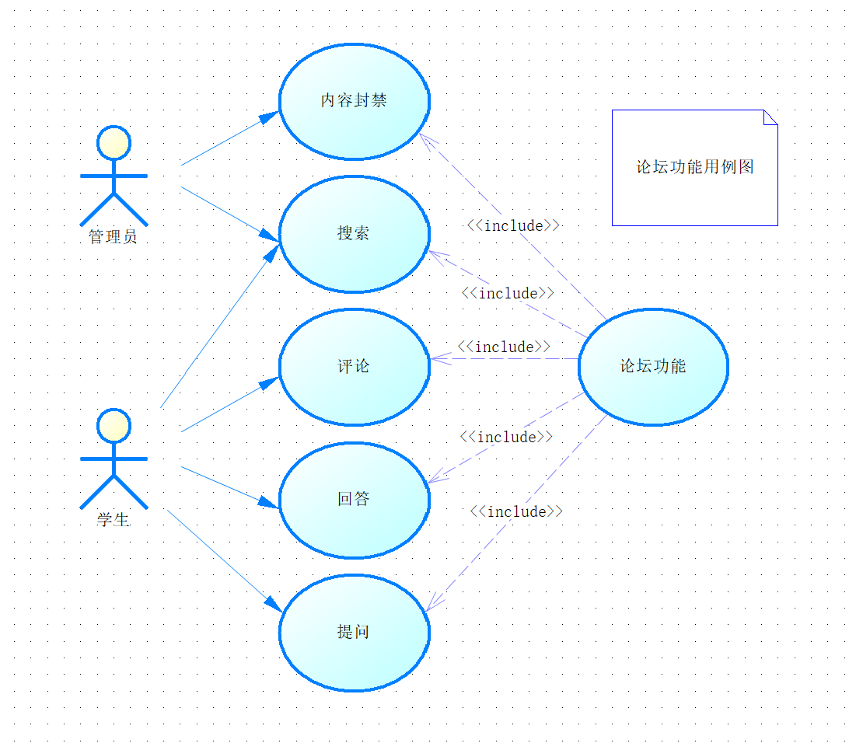

### 论坛功能用例规约

提问:  
基本流  
1.用户在某个板块可以提出问题，将标题、内容、标签和其他内容提交。  
2.系统检查是否含有标题，标签是否合适，是否含有违禁词，若通过则发布问题。系统将通知发给每一个关注此用户的用户。  
3.用户可在24h内修改问题。

回答 :  
基本流  
1.用户在编辑器内输入内容。  
2.系统检查内容是否含有违禁词，若通过则发布回答。系统将通知发给每一个关注此用户的用户。  
3.用户可在24h内修改/删除自己的回答。

评论:  
基本流  
1.用户选择某个回答或评论，在编辑器中输入评论并点击确认。  
2.系统检查内容是否含有违禁词，若通过则发布评论。系统将通知回复的用户。  
3.用户可在任何时刻删除评论。  
4.系统在确认删除评论之后，将该评论置为“该评论已删除”。

搜索:  
基本流  
1.用户在搜索栏内输入内容并点击搜索。  
2.系统将检查输入内容是否含有违禁词。若没有则将搜索结果返回给用户。  
备选流  
1-2a.用户输入的内容含有违禁词，系统将返回无内容给用户界面。

内容封禁:  
基本流  
1.系统将部分违法违规提问、回答、评论、图片等通过机器学习等方法封禁，将可能性较高的内容列在排名榜单展示给管理员。  
2.管理员一一审查内容是否违法违规，封禁部分内容。  
3.系统封禁部分内容。如将图片删除，将文字内容置为“该内容已封禁”。

### 推荐模块用例图

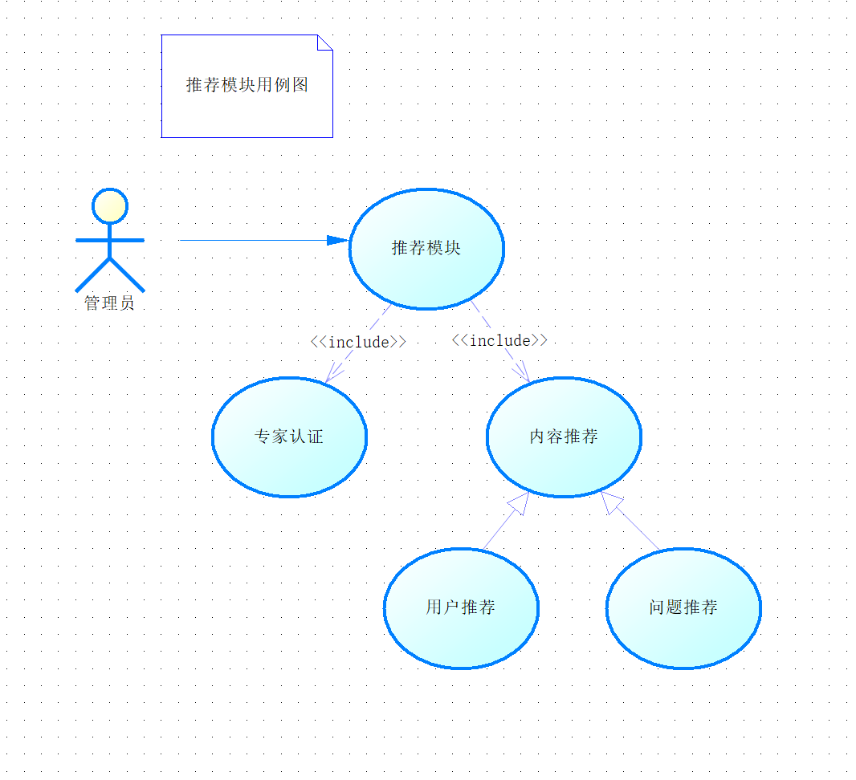

### 推荐模块用例规约

专家认证:  
基本流  
1.系统将符合基本专家条件的用户列出排名榜单展示给管理员。  
2.管理员查看用户排名榜单，找出前几名和申请专家的用户资料，审核他们的资料。  
3.管理员确认审核通过，并给与专家头衔。  
4.系统将专家头衔赋予用户，并在个人信息界面显示。

内容推荐:  
基本流  
1.系统通过机器学习的方法学习用户的偏好，根据偏好值每隔一段时间向其推荐问题和用户。

### 系统详细用例图

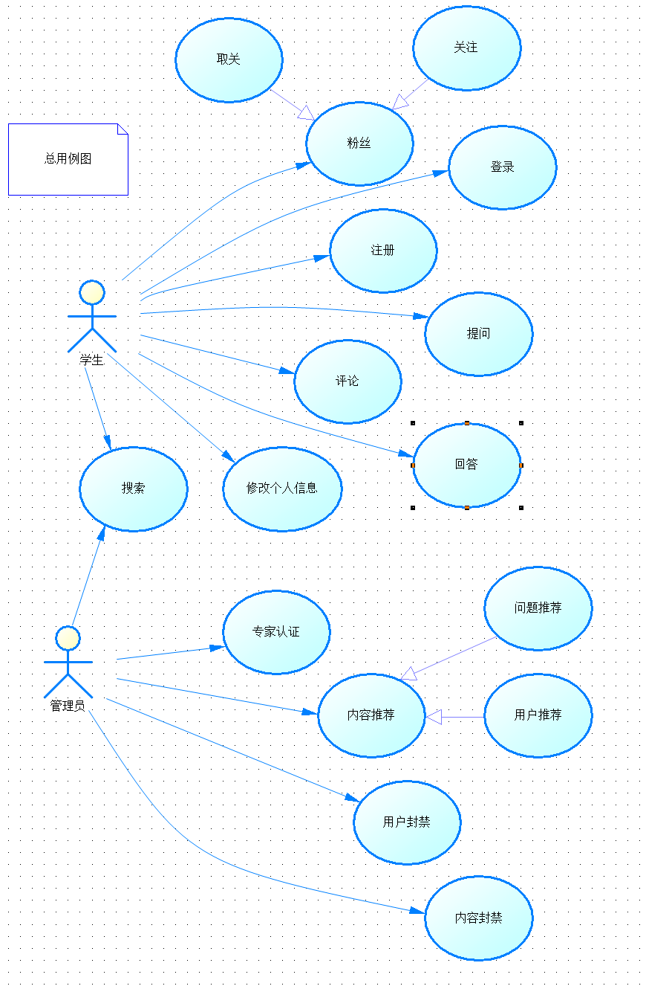

## 易用性

### 用户培训时间

用户培训时间指无使用经验的用户熟悉大部分功能使用的时间。交大说说系统的一般的用户培训时间大约是20-30分钟。

### 管理员培训时间

管理员培训时间指无管理经验的管理员熟悉大部分功能管理的时间。交大说说系统的一般的管理员培训时间大约是30-60分钟。

### 图形标准

交大说说系统的图形使用符合Microsoft的GUI标准要求。

### 子系统的可用性

子系统包括用户的登录，信息的检索等，经检测各系统均可正常工作。

### 系统可用性

系统可用时间达到了99.9%，持续可运行时间可达1500小时。管理员账户可对系统进行维护。

### 平均故障间隔时间（MTBF）

平均故障间隔时间指两次相邻故障之间的工作时间平均值。交大说说系统的平均故障间隔时间为两个月。

### 平均修复时间（MTTR）

平均修复时间指系统在运行期间解除故障所需时间。交大说说系统的平均修复时间要小于12小时。

### 精确度

系统输出的时间计量精确到秒。

### 最高错误或缺陷率

最高错误或缺陷率通常表示为bugs/KLOC。交大说说系统要求每千行代码错误数目少于80个。

### 错误或缺陷率

小错误：指页面显示异常，某些网页图片无法显示等  
 错误率：不大于10%  
 大错误：对于网站用户的输入或命令，服务器无响应等  
 错误率：不大于3%  
 严重错误：系统停止工作，处于崩溃状态，数据库运行失常造成数据存储及读取命令无效的情况等  
 缺陷率：避免发生

## 性能

### 事务相应时间

网站使用者在不受网速制约的情形下，平均响应时间是3s，最长相应时间是8s。系统管理员最长响应时间不超过2s。

### 吞吐量

交大说说系统最多可容纳同时在线客户数不超过10k。

### 可容纳量

交大说说系统最多可接受500k用户的注册。

### 系统降级模式

系统降级模式时只提供网页浏览功能，不提供任何发布、修改、删除等功能。

### 资源利用情况

交大说说系统的服务器由k8集群提供。不需要客户端应用。用户端使用的浏览器应至少支持ES7。

## 可支持性

### 编码标准

变量命名使用驼峰命名法和匈牙利命名法规则。

### 系统编程语言

系统后端主要使用Java编写，数据库使用MySQL语句即可，前端使用React构建。

### 访问权限

普通用户具有个人信息设置、浏览网页、信息查询等权限。

用户管理者除以上功能外还可设置用户权限、评估专家、信息公告等。

### 系统使用类库

前端React框架，

后端使用Java分层设计，

运用各类Java库如SQL语言的Java库。

## 设计约束

### 软件语言

系统后端主要使用Java编写，数据库使用MySQL语句即可，前端使用React构建。

### 开发工具

IntelliJ IDEA编写web应用的前后端；

postman软件；

bitvise SSH Client；

vscode；

JMeter。

### 系统开发流程

确定前端大致界面模板；

制定大致后端服务器框架（预计使用微服务+k8s）；

确定数据库使用，预计使用mongoDB+newSql；

确定前后端连接接口；

函数改进，并发量提高。

### 兼容性约束

web端兼容各类浏览器，包括Chrome，Edge，Firefox等。

如果完成手机端兼容iOS、android等。

### 测试约束

利用JMeter达到1000并发下进行测试各类函数（主要功能）

系统反应时间3s内。

## 联机用户文档和帮助系统需求

本系统遵循一般问答社区模式，因此无相关文档或需求。

## 接口

### 用户界面

用户界面包括：

首页

登录注册页面

问答页面

个人主页

管理员界面

### 硬件接口

无

### 软件接口

无

### 通信接口

通信接口遵循下列协议开发：

超文本传输协议HTTP

传输层协议TCP

网络层协议IP

## 适用的标准

您同意遵守《中华人民共和国保密法》、《计算机信息系统国际联网保密管理规定》、《中国人民共和国计算机信息系统安全保护条例》、《计算机信息网络国际联网安全保护管理办法》、《中华人民共和国计算机信息网络国际联网管理暂行规定》及其实施办法等相关法律法规的任何及所有的规定，并对您以任何方式使用服务的任何行为及其结果承担全部责任。在任何情况下，若交大说说系统合理地认为您的任何行为，包括但不限于您的任何言论和其他行为违反或可能违反上述法律和法规的任何规定，交大说说系统可在任何时候不经任何事先通知终止向您提供服务。

项目词汇表[1]

|  |  |  |
| --- | --- | --- |
| 1 | sjtu | 指上海交通大学 |
| 2 | k8 | 指kubernetes，是一个集群管理工具 |
| 3 | jAccount | 指上海交通大学在职教员工与学生所拥有的学校认证账号 |
| 4 | openstack | 指上海交通大学软件学院私有云计算资源 |